BENEMÉRITA UNIVERSIDAD AUTÓNOMA DE PUEBLA

LICENCIATURA EN CIENCIAS DE LA COMPUTACIÓN

SEGURIDAD EN REDES

ALDO MANUEL GARCIA PEREZ

202067126

TIPOS DE AUTENTICACIÓN



**Autenticación por usuario**

es un proceso fundamental en el ámbito de la seguridad en línea. Consiste en verificar la identidad de un usuario que solicita acceso a determinados recursos, como sistemas, aplicaciones o plataformas digitales.

Permite establecer una conexión confiable entre el usuario y el sistema, validando su identidad a través de diferentes métodos y autentificadores. Esto evita el acceso no autorizado y los posibles riesgos asociados, como el robo de información sensible o los intentos de suplantación de identidad.

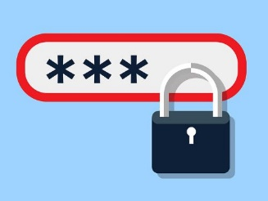**Ejemplos:**

1. Contraseña: El usuario ingresa un nombre de usuario y una contraseña única.
2. 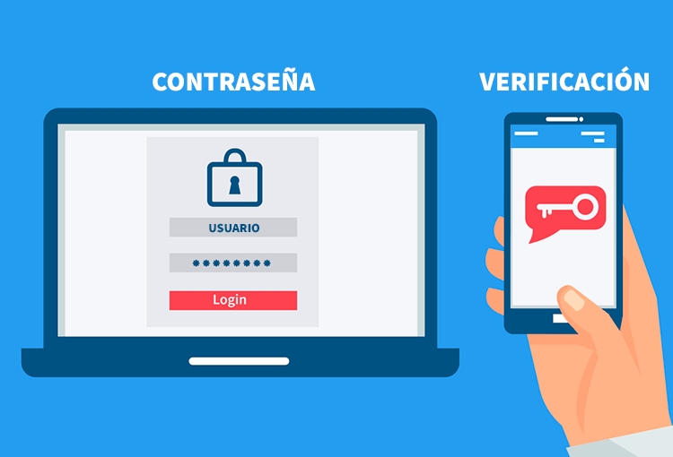Autenticación de Dos Factores (2FA): Después de ingresar la contraseña, el usuario recibe un código único en su teléfono móvil que debe ingresar para completar el proceso de autenticación.
3. 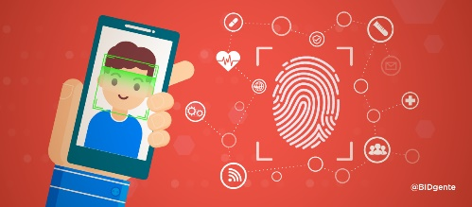Biometría: El usuario utiliza su huella dactilar o escaneo facial para autenticarse en un dispositivo.
4. Tarjetas Inteligentes (Smart Cards): El usuario inserta una tarjeta inteligente en un lector y también ingresa un PIN asociado con la tarjeta.

**Algo que posee el usuario**

Se refiere a factores de autenticación basados en posesión física de un objeto o dispositivo por parte del usuario. Estos factores implican que el usuario tenga consigo algo que se utiliza como parte del proceso de autenticación.

Ejemplos:

1. Token de Seguridad:El usuario posee un dispositivo físico o una aplicación móvil que genera códigos de un solo uso. Para autenticarse, debe ingresar el código generado junto con su contraseña.
2. Teléfono Móvil o Smartphone: El usuario posee su teléfono móvil como un dispositivo de autenticación adicional. Puede recibir códigos de autenticación por SMS o utilizar aplicaciones de autenticación móvil.
3. Tarjetas de Proximidad (RFID): El usuario posee una tarjeta de proximidad con tecnología RFID. Para autenticarse, debe acercar la tarjeta a un lector de proximidad.

**Características del usuario**

El término "usuario" se refiere a una persona o entidad que interactúa con un sistema informático, una aplicación, un servicio en línea o cualquier tipo de tecnología.

Ejemplos de las características del usuario:

1. Identificación Única: Cada usuario suele tener una identificación única dentro de un sistema, como un nombre de usuario o un número de identificación.
2. Credenciales de Autenticación: Los usuarios necesitan credenciales para autenticarse y acceder a un sistema. Estas credenciales suelen incluir un nombre de usuario y una contraseña, aunque pueden incluir otros métodos como tarjetas inteligentes, códigos de autenticación, etc.
3. Perfil de Usuario: Un perfil de usuario puede contener información adicional sobre la persona, como datos de contacto, preferencias personales, roles y permisos específicos.
4. Roles y Permisos: En sistemas más complejos, a los usuarios se les asignan roles que determinan sus funciones y responsabilidades, así como permisos que definen qué acciones específicas pueden realizar en el sistema.
5. Datos Personales: Dependiendo del servicio o sistema, los usuarios pueden proporcionar información personal como nombre, dirección, número de teléfono, entre otros.